新年懇談・懇親会
姫路経営者協会 第一部会委員会 主催

２０２６ 年１月３０日(金)
17:30 – 19:00

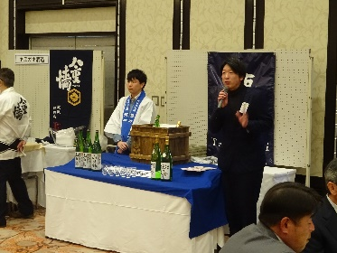
会 場：姫路商工会議所 本館 2階 大ホール
参加費：会 員 １名様 ¥7,000（税込）
非会員 １名様 ¥8,000（税込）
形 式：着席での異業種交流会
定 員：140名
締 切：2026年１月21日（水）

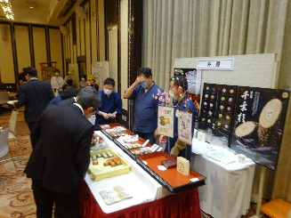

新しいつながりや情報交換の機会を求める皆さまに向けて、異業種交流の場として新年会を開催いたします。業種・立場を越えて気軽に交流いただけ、新たなビジネスのヒントや協力関係が生まれる場としてご活用いただけます。
さらに会場では、当協会会員企業による地元ならではの料理やお酒をご提供し、リラックスしながら交流を深めていただけます。
会員・非会員を問わずどなたでもご参加いただけますので、ぜひお誘い合わせのうえご来場ください。

新年懇談・懇親会 参加申込書

会社名： 連絡担当者：

電話： E-mail：

氏名①： 役職：

氏名②： 役職：
- いただきました情報（氏名、連絡先等）は、名簿作成のほか、本事業の運営にのみ利用させていただきます。

●申込受理後、請求書を郵送いたします。参加費は、1月23日（金）までにお振込みください。

お問い合わせ ： 姫路経営者協会 （姫路市下寺町43番地）
Tel.079-288-1011 / Fax.079-289-1415 / メール jigyo@h-keikyo.gr.jp

